Отдел образования и молодежной политики администрации Яльчикского района Чувашской Республики

Районный конкурс методических проектов

Социальный проект

Автор проекта
Сусметова Татьяна Федоровна,
старшая вожатая МОУ «Байглычевская
основная общеобразовательная школа
Яльчикского района Чувашской Республики»

с.Байглычево – 2010
Паспорт проекта.

Название проекта: «Мы нужны друг другу»

Цель проекта:

Формирование толерантного сознания и поведения обучающихся через организацию социально-значимой деятельности

Задачи проекта:
  - Сформировать у учащихся представление о толерантности.
  - Развивать эмпатию, внимание к сверстникам и взрослым, доброжелательность, умение выражать себя, свои чувства;
  - Воспитывать культуру поведения в общественных местах;
  - Профилактика правонарушений, беспризорности и безнадзорности;
  - Моральная поддержка членов общества, оказавшихся в тяжелой жизненной ситуации;
  - Использовать имеющиеся в школе наработки и воспитательный потенциал (система дополнительного образования и школьного самоуправления) для организации социально значимых дел.

Сроки реализации проекта.

2008 – 2010 учебный год

Координатор Проекта – Сусметова Т.Ф., старший вожатый школы.

Участники проекта –
- члены ДО «Орленок», Сусметова Т.Ф.,
- добровольческий отряд «Забота», руководитель Григорьева Е.Е.,
учитель начальных классов;
- педагоги.

Отчет о реализации Проекта заслушивается на педагогическом совете.

Контроль за выполнением Проекта возлагается на заместителя директора по учебно-воспитательной работе Федорову Р.А..

Ожидаемые результаты.
- участники проекта поймут, что те творческие умения и способности, которыми они обладают, приносят реальную пользу одиноким людям;
- повысится уровень сознательного поведения и соблюдения социальных правил поведения в обществе;
- более бережное внимание детей к старшему поколению;
- увеличение уровня толерантности школьного коллектива, изменение мнения школьников по отношению к ценностям толерантного поведения;
- оформление папки с воспоминаниями о военных годах;

I. Аннотация.
Прогресс, экономика, новые компьютерные системы – человечество ушло далеко вперед. Казалось бы, жизнь должна быть размереннее, увереннее, радостнее.
Но в современном обществе растут ненависть, вражда, конфликты. На периферии оказываются люди старшего поколения.
Учитывая проявления нетерпимости в обществе, одной из целей воспитания подрастающего поколения должно стать формирование и активное внедрение в жизнь социальных норм толерантности как основы гражданского согласия в демократическом государстве. Эта задача определена Федеральной целевой программой «Формирование установок толерантного сознания и профилактика экстремизма в российском обществе».
Федеральная целевая программа учитывает основополагающие принципы толерантности, установленные Декларацией ЮНЕСКО в 1995 г. Согласно этой Декларации день 16 ноября провозглашен Международным днем толерантности.
Проект должен помочь педагогам осуществить задачу нравственного воспитания подростков и морально поддержать старшее поколение (особенно в преддверии 65-летия Победы в Великой Отечественной войне), больше внимания уделить участникам и ветеранам войны, работникам тыла.
Проект составлен на основе Программы по формированию толерантного сознания и поведения обучающихся, разработанной в 2007 – 2008 учебном году в школе.
Реализация Проекта будет способствовать не только формированию толерантного сознания и поведения обучающихся, но и профилактике правонарушений, актуализации лучших моральных качеств детей и поддержке тех, кто сегодня оказался в трудной жизненной ситуации и чувствует себя одиноким.

II. Этапы работы по реализации проекта.

Подготовительный этап – 2008 год
1.Включение в учебный цикл общих и специальных мероприятий, направленных на формирование толерантного сознания через учебные занятия.
2. Актуализация проблем воспитания толерантного сознания.
3. Обсуждение Проекта на заседании педагогического совета и учкома.
4. Проведение мониторинговых исследований (анкетирование, социологические опросы, посещение на дому) по выявлению уровня жизни и необходимости помощи жителям микрорайона.

Фаза реализации проекта - 2009-2010 г.г.
- Распределение обязанностей внутри детского объединения.
- Регулярное размещение материалов профилактического характера в
общешкольной газете «Орлятская братва» и на сайте школы.
3. Проведение мониторинговых исследований (анкетирование, социологические опросы)
4. Проведение творческих конкурсов, выставок и акций.

Заключительный этап – декабрь 2010 года
- Подведение итогов.
- Оценка результатов.

Механизм реализации Проекта.
Подготовительный этап - 2008 год
1.Включение в учебный цикл общих и специальных мероприятий, направленных на формирование толерантного сознания через учебные занятия.
2. Актуализация проблем воспитания толерантного сознания.
3. Обсуждение Проекта на заседании педагогического совета и учкома.
4. Проведение мониторинговых исследований (анкетирование, социологические опросы, посещение на дому) по выявлению уровня жизни и необходимости помощи жителям микрорайона.

Мероприятия по реализации проекта с педагогами

№ | Мероприятия | Цели мероприятий | Срок выполн. | Исполнители
1. | - Ознакомление с проектом и распределение ответственных за подготовку и проведение мероприятий | - усилить внимание педагогов на проблему | - сентябрь 2008 г. | - Сусметова Т.Ф., старшая вожатая
3. | - Выставка литературы на данную тематику | - познакомить со статьями и книгами о формировании толерантности | - в теч.года | - Федорова В.В., библиотекарь
4. | - Посещение районных семинаров, круглых столов по данной тематике | - расширить знания по формированию толерантных отношений | - по возможности | - Федорова Р.А., зам.дир.по УВР
5. | - Сбор материалов для проведения занятий | - развитие потребности в самосовершенствовании, актуализировать знания | - в теч.года | - учителя, классные руководители
6. | - Проведение уроков по формир.толерантности | - ориентация на ценности человеческой личности | - в теч.уч.года | - педагоги  - школы

Мероприятия по реализации проекта с детьми

№ | Мероприятия | Цели мероприятий | Срок выполн. | Исполнители
1. | Серия классных часов  - «Умение слушать и слышать другого. Я и ты».  - «Уважение? Терпимость? Бесконфликтность?»  - «На чём основано взаимопонимание?»  - «Доброта и отзывчивость»  - «Дружба начинается с улыбки»  - «Ты не один на свете»  - «Будь непримиримым к грубым и черствым»  - «Милосердие» | - развивать потребности в самосовершенствовании;  - сориентировать на ценности человеческой личности;  - развивать внимание к окружающим;  - раскрыть личностную и социальную значимость дружбы и любви как высших человеческих чувств;  - формировать толерантные отношения. | - в теч.года | - Классные руководители
2. | Диспуты:  - «На чём основано взаимопонимание?»  - «Легко ли быть настоящим другом?»  - «Что ты сделал хорошего? Чем ты людям помог?» | - формировать позитивное отношение к сверстникам, сплоченность, понимание разнообразие мира.  - обучать общению в гостях, пониманию необходимости соблюдать правила поведения;  - повышать общую культуру. | - в теч.года | - Сусметова Т.Ф. совместно с классными руководителями
3. | - Общешкольные мероприятия:  - Внеклассное мероприятие "Ежели вы вежливы…"  - Утренник “Страна, в которой я живу”  - Акция «Земной поклон Вам…»  - Оказание помощи ветеранам и престарелым людям.  - Акция помощи детским домам и домам престарелых «От сердца к сердцу». | - установление доброжелательных отношений с окружающими;  - способность брать на себя ответственность; | - в теч.уч.года | - Сусметова Т.Ф., старшая вожатая, классные руководители
4. | - Исследование уровня жизни одиноких и престарелых | - составить карту помощи | - в теч.уч.г. | - учком

Фаза реализации проекта - 2009-2010 г.г.
1.Распределение обязанностей внутри детского объединения.
2. Регулярное размещение материалов профилактического характера в
общешкольной газете «Орлятская братва» и на сайте школы.
3. Проведение мониторинговых исследований (анкетирование, социологические опросы)
4. Проведение творческих конкурсов, выставок и акций.

№ | Мероприятия | Дела | Срок выполн. | Ответственные
1. | Акция «Дети – детям» | Книги, игрушки воспитанникам детского сада «Шевле», сооружение ледяной горки | Октябрь 2009 г, декабрь 2009 г., декабрь 2010 г. | Алексеева Л.И., кл.рук.
2. | Акция «Помоги соседу» | Добровольческая помощь одиноким и престарелым по хозяйству | 2009-2010 г.г. | Классные руков., руководитель штаба «Забота» Григорьева Е.Е.
3. | Акция «Милосердие» | Посещение на дому ветеранов, участников войны, вдов и работников тыла | 2010 г. | Иванова Г.И., кл.рук.
4. | Акция «С праздником!» | Поздравление на дому престарелых с мини-концертами | 2009-2010 г.г. | Учитель музыки
5. | Акция «Поговорим о старине…» | Посещение на дому с целью восполнить дефицит общения и записать воспоминания для музея | 2010 г. | Добровольческий отряд «Забота»
6. | Литературно-музыкальная композиция « Поклонимся великим тем годам» | Концерт с поздравлением и вручением сувениров участникам ВОв | Май 2010 г. | Сусметова Т.Ф., старшая вожатая
7. | Акция «Театр и дети» | Выступление с театральными постановками перед жителями микрорайона | Март 2010 г. | Федорова Е.С., руководитель драмкружка
8. | Акция «Мы нужны друг другу» | Приглашение людей старшего поколения на классные часы, тематические встречи, праздничные мероприятия с организацией выставок их работ (увлечений) | Октябрь 2010 г. | Федорова Р.А., Сусметова Т.Ф.

Фаза завершения - декабрь 2010 года

Итоги, оценка результатов
№ | Мероприятия | Цели мероприятий | Срок выполн. | Исполнители
1. | - Срез воспитанности с целью определения уровня сформированности отношения ребенка к себе и другим людям | - определить уровень сформированности отношения ребенка к себе и другим людям | - октябрь 2010 г. | - Сусметова Т.Ф.
2. | - Анкетирование | - Коррекция воспитания и развития | - апрель 2010 г. | - кл.руковод.
3. | - Тест по В.Бойко | - определить уровень толерантности | - ноябрь 2010 г. | - Сусметова Т.Ф., кл.рук.
4. | - Оформление альбома «Воспоминания о тех годах…» | - записать бесценный материал для школьного краеведческого музея | - январь – декабрь 2010 г. | - Иванова Г.И.

Подведение итогов, оценка результатов
С педагогами – проведение педсовета, где анализируются результаты проекта и корректируется воспитательная работа в школе;
С детьми – повторное итоговое диагностирование детей по сформированности навыков толерантного поведения;

III. Ожидаемые результаты.

- участники проекта поймут, что те творческие умения и способности, которыми они обладают, приносят реальную пользу одиноким людям;
- повысится уровень сознательного поведения и соблюдения социальных правил поведения в обществе;
- более бережное внимание детей к старшему поколению;
- повышение социальной ответственности родителей за воспитание своих детей;
- оформление папки с воспоминаниями о военных годах;
- воспитание в самих себе ответственного толерантного сознания и поведения в повседневной жизни – один из главных наших прогнозов и ожидаемых результатов.

Документы и фотографии,
отражающие ход реализации проекта

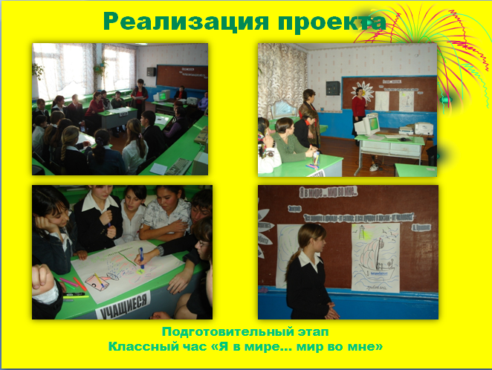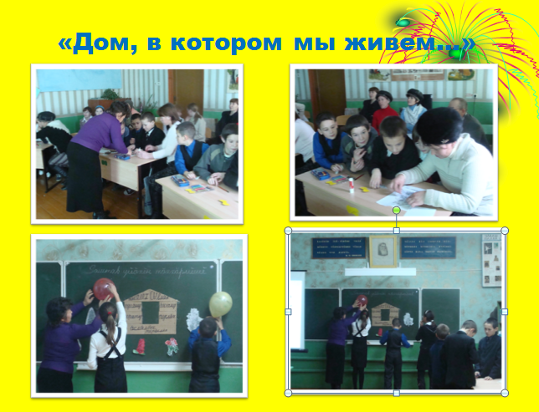

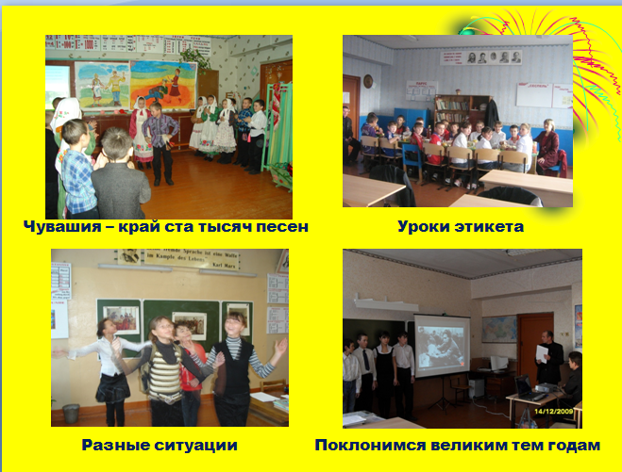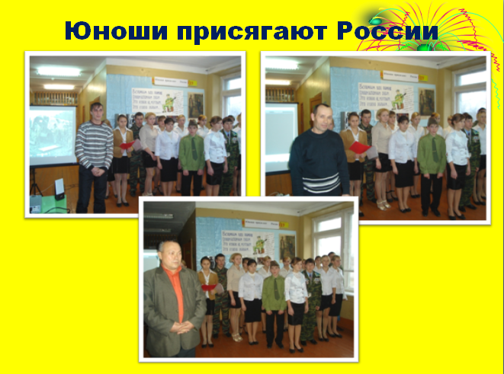

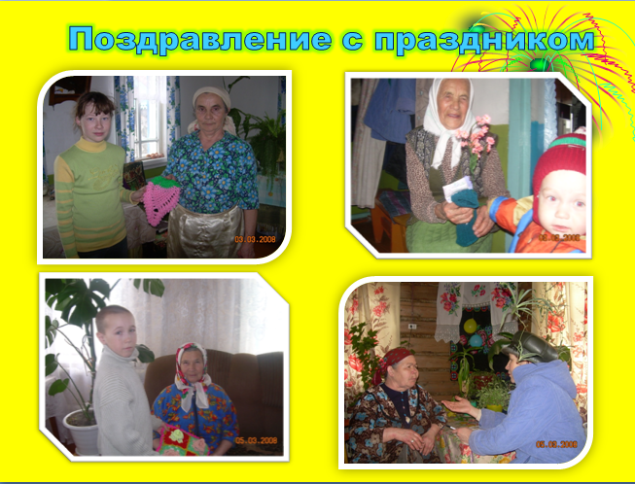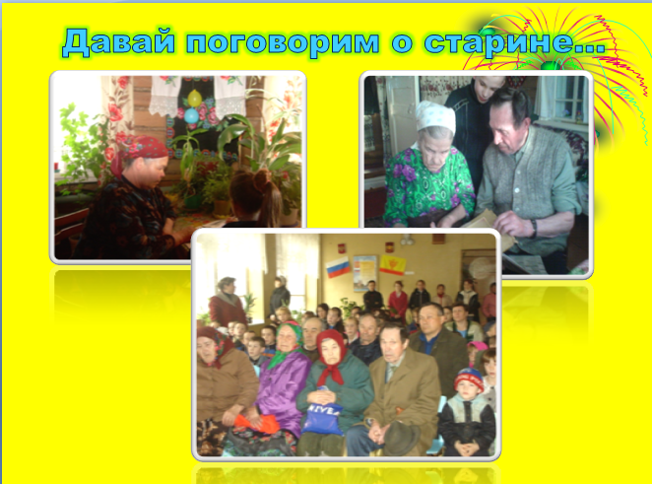

Тест на определение степени толерантности В.В.Бойко
Описание материала:
Тест коммуникативной толерантности В.В.Бойко
0 – совсем неверно,
1 –чаще не верно,
2–чаще верно,
3 – всегда верно
1) Меня раздражают суетливые, непоседливые люди.
2) Шумные игры переношу с трудом.
3) Яркие личности действуют на меня отрицательно.
4) Безупречный человек – настораживает.
5) Меня обычно выводит из равновесия несообразительный собеседник.
6) Меня раздражают любители поговорить .
7) Я бы тяготился разговором с безразличным для меня попутчиком, если он проявит инициативу
8) Я бы тяготился разговором со случайным попутчиком, который уступает мне по знаниям
9) Я бы тяготился разговором с человеком иного интеллектуального уровня
10) Мне не симпатичны: Молодежь (прически, мода)
11) «Новые русские» (бескультурье, рвачество)
12) Представители некоторых национальностей
13) Тип мужчины (женщины)
14) Одноклассники с низким уровнем успеваемости.
15) Считаю, что на грубость надо отвечать тем же.
16) Трудно скрыть, если человек чем-то неприятен.
17) Раздражают те, кто в споре стоит на своем.
18) Неприятны самоуверенные люди.
19) Трудно удержаться от замечания в адрес человека, толкающегося в транспорте, в очереди
20) Имею привычку поучать окружающих
21) Невоспитанные люди возмущают меня
22) Я часто ловлю себя на том, что пытаюсь воспитывать кого-нибудь
23) По привычке постоянно делаю кому-либо замечания
24) люблю командовать близкими
25) Меня раздражает:Старики в час пик в магазинах и транспорте
26) Комната на двоих с незнакомым
27) Несогласие других с моей правильной позицией
28) Когда мне возражают
29) Другие делают не так, как мне хочется
30) Всегда надеюсь, что обидчик получит по заслугам
31) Меня часто упрекают в ворчливости
32) Долго помню обиды, которые мне нанесли те кого я ценю и уважаю
33) Нельзя прощать одноклассникам бестактные шутки
34) Если друг преднамеренно заденет мое самолюбие, я на него обижусь
35) Я осуждаю людей, плачущих в чужую жилетку
36) Не одобряю людей, которые при случае рассказывают о своих болезнях
37) Ухожу от разговора, если кто-то жалуется на отношения в семье
38) Без особого внимания выслушиваю исповеди друзей
39) Иногда нравится позлить кого-нибудь из родных
40) Мне трудно, как правило, идти на уступки другим
41) Трудно ладить с людьми, у которых плохой характер
42) С трудом приспосабливаюсь к новым знакомым, одноклассникам
43) Не поддерживаю отношений со странными людьми
44) Чаще из принципа настаиваю на своем, даже если понимаю, что партнер прав
45) Медлительные люди обычно действуют мне на нервы

Обработка результатов:
1-45 высокая степень толерантности
45-85 средняя степень толерантности
85-125 низкая степень толерантности
125-135 полное неприятие окружающих

Мониторинг коммуникативной толерантности

2008 год по школе 86 учащихся
2009 год - 83 ученика

